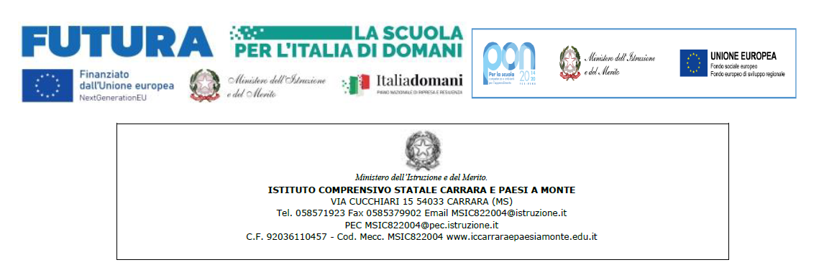
A tutto il personale
All’ Ins. Sacchi Antonella
Al Sito d’Istituto
Alle OO. SS. Territoriali
FLC C.G.I.L.
U.I.L. SCUOLA
S.N.A.L.S.
C.I.S.L. SCUOLA
Oggetto: surroga componente RSU

PRESO ATTO della decadenza della componente RSU della FLC C.G.I.L., DSGA f.f. a seguito
trasferimento in altra sede
VISTO il verbale delle Elezioni RSU del 08/04/2022

C O M U N I C A
Alla S. V., in ottemperanza all’art.3 – parte II dell’Accordo Quadro del 07/08/1998, il subentro in qualità di componente della RSU d’Istituto con efficacia immediata.

IL DIRIGENTE SCOLASTICO
Prof .Nicola Iannalfo
firmato digitalmente

